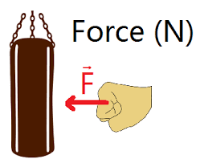
Les forces

MY Ismail
Collège :
Pr. EL HABIB
Objectifs
- Connaitre et déterminer les caractéristiques d’une force;
- Savoir mesurer une intensité à l’aide d’un dynamomètre;
- Savoir représenter une force en choisissant une échelle convenable.
Matériel nécessaire : - Ressources numériques (Animations);
- Dynamomètre tubulaire; fil ; caisse
- Dynamomètre à cadran ; ressort ; masse

Prérequis : Notion de vecteur;
- Comment peut-on modéliser une action mécanique ?

- Modélisation des actions mécaniques.
- Notion de force :
On modélise une action mécanique par une grandeur physique appelé : force notée en générale $\vec{F}$
- Caractéristique d’une force
- Une force est caractérisé par son point d’application, sa droite d’application, son sens et son intensité
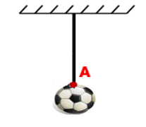
- Le point d’application
- On considère une boule suspendue par un fil
- Le fil exerce une action de contacte localisée sur la boule
- Le point A est appelé le point d’application de cette force
- Pour une force de contacte localisée ; le point d’application
(d’action) est le point ou s’applique la force c’est-à-dire
le point de contact entre l’acteur et le receveur de la force
Remarque
- Pour une force de contacte répartie le point d’action est le centre de la surface de contacte
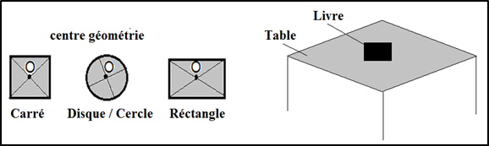

- Pour une force à distance ; le point d’action est le centre de gravité de l’objet qui subit la force
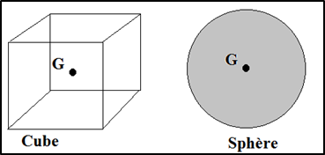

- La droite d’action (la direction)
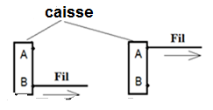
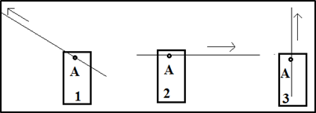

- Dans le schéma considérons la force exercée par le fil sur la caisse
- Les deux forces exercées par le fil sur la caisse ont le même point d’application ; mais elles n’ont pas la même direction
- La droite d’action d’une force est la droite qui a la même direction que de la force et qui passe par son point d’application
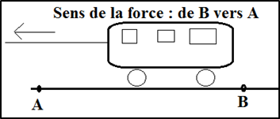
- Le sens
- Exemple : le jouet est attiré de la droite à la gauche,
- Donc le sens de force de B vers A
- Le sens de la force est le sens de la cause qui lui a donné
naissance à son effet ;
- Le sens d’une force coïncide avec celui de l’action modélisée
- L’intensité
On accroche à l’extrémité d’un ressort deux corps de masses différentes
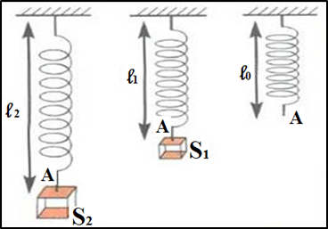

- Plus que la masse est grande ; plus l’allongement du ressort est grand
- La force exercée par le corps $S_{2}$ S2 est plus intense que la force exercée par le corps $S_{1}$ sur le ressort
- Toue force est caractérisée par sa valeur (intensité)
- On note l’intensité de force par F . P…. son unité internationale est le Newton (N) . elle mesure avec un instrument appelé le dynamomètre (Dynamomètre tubulaire. Numérique ou à cadran)
- Représentation d’une force
- On représente une force par un vecteur (segment fléché)
- Le point d’application de la force est l’origine du vecteur
- La direction et le sens de la force sont ceux de vecteur
- L’intensité ou la valeur est proportionnelle à la longueur de vecteur ( il faut donc préciser l’échelle associée à la représentation vectorielle)
- Remarque : on représente les forces $\vec{P}$ , $\vec{F}$ et on écrit leur intensité par : P , T ;(sans vecteur)
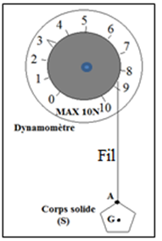
Exercice d’application
- Le système à étudier est le corps S ; on donne l’échelle : 0,5 cm représente 1N ;
- Donner les caractéristiques du poids $\vec{P}$ du corps (S)?
- Représenter le poids $\vec{P}$

